**24. 3. 2022**

**Důvěra spotřebitelů v ekonomiku je nejnižší od ledna 2013**

**Konjunkturální průzkum – březen 2022**

**Souhrnný indikátor důvěry (indikátor ekonomického sentimentu), vyjádřený bazickým indexem, se meziměsíčně snížil o 2,6 bodu na hodnotu 96,6, přičemž poklesly obě jeho složky. Indikátor důvěry podnikatelů se snížil o 1,2 bodu na hodnotu 99,5 a indikátor důvěry spotřebitelů se výrazně snížil o 9,3 bodu na hodnotu 82,4.**

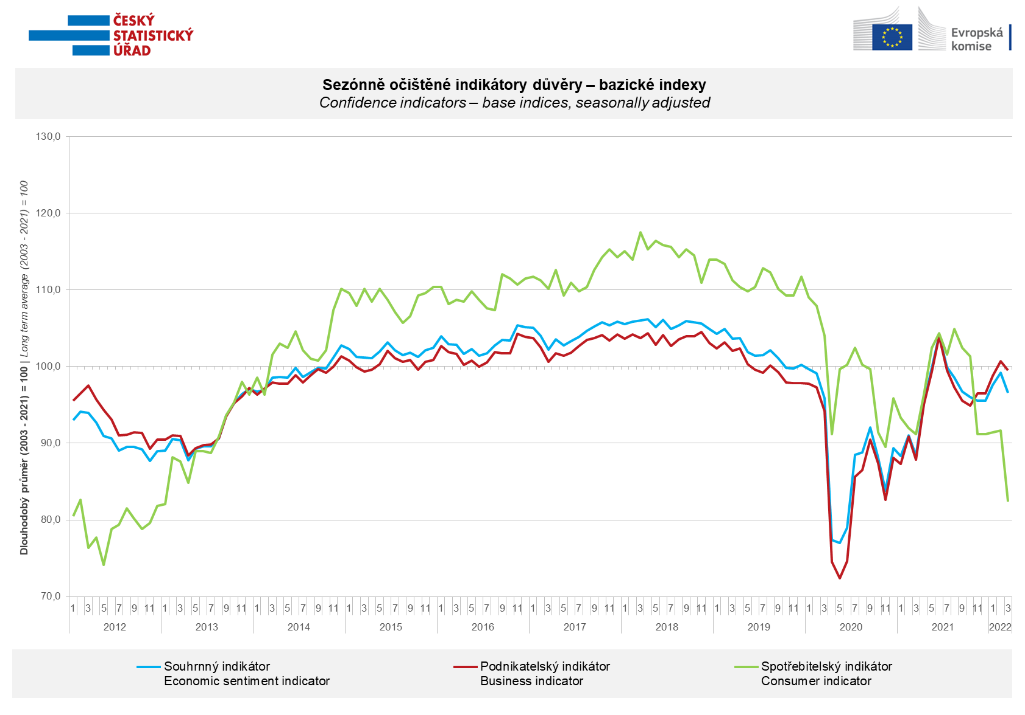

Meziměsíční pokles ekonomického sentimentu mezi **podnikateli** byl způsoben zejména výraznějším snížením důvěry v průmyslu a stavebnictví. Klesla také důvěra podnikatelů v obchodě, ve vybraných odvětvích služeb se ve srovnání s únorem naopak zvýšila.

*„Důvěru podnikatelů v březnu určovala zejména nejistota z dalšího ekonomického vývoje. Projevilo se to především v poklesu předpokládané výrobní činnosti, poptávky a celkové ekonomické situace podnikatelů v období následujících několika měsíců. To všechno je navíc podtrženo očekáváním dalšího růstu cen výrobků, zboží a služeb napříč všemi odvětvími,“* uvedl Jiří Obst, vedoucí oddělení konjunkturálních průzkumů ČSÚ.

Březnová **důvěra spotřebitelů** se propadla na nejnižší úroveň od ledna 2013. Výrazně vzrostl počet domácností obávajících se zhoršení celkové hospodářské situace i své vlastní finanční situace v následujících dvanácti měsících.

*„Březnová důvěra spotřebitelů byla nejnižší za posledních více než devět let. Domácnosti se obávají, že pokračující bezprecedentní růst cen a důsledky válečného konfliktu na Ukrajině povedou ke zhoršení celkové ekonomické situace i jejich vlastní finanční situace v období následujících dvanácti měsíců,“* uvedla Anastasija Nejasova z oddělení konjunkturálních průzkumů.

***

Detailnější informace o vývoji podnikatelské a spotřebitelské důvěry naleznete v [*doplňující informaci k RI konjunkturálních průzkumů*](https://www.czso.cz/documents/11350/165533657/ckpr022422_komentar.pdf)*.*

*Poznámky:*

*Zodpovědný vedoucí pracovník ČSÚ: Ing. Juraj Lojka, ředitel odboru koordinace podnikových statistik a konjunkturálních průzkumů, tel. 731439291, e-mail: juraj.lojka@czso.cz*

*Kontaktní osoba: Ing. Jiří Obst, vedoucí oddělení konjunkturálních průzkumů, tel. 604815440, e-mail:* [*jiri.obst@czso.cz*](mailto:jiri.obst@czso.cz)

*Metoda získání dat: Konjunkturální zjišťování ČSÚ, Spotřebitelský barometr Data Collect (https://www.datacollect.cz)*

*Termín sběru dat: podnikatelská část: od 1. do 17. 3. 2022,*

*spotřebitelská část: od 1. do 17. 3. 2022*

*Termín zveřejnění další RI: 25. 4. 2022*

*Podrobné časové řady sald jednotlivých*

*ukazatelů, sald a bazických indexů*

*indikátorů důvěry dle odvětví:* [***https://www.czso.cz/csu/czso/kpr_cr***](https://www.czso.cz/csu/czso/kpr_cr)

*Konjunkturální a spotřebitelské průzkumy jsou spolufinancovány granty Evropské komise DG ECFIN*

[*https://ec.europa.eu/info/business-economy-euro/indicators-statistics/economic-databases/business-and-consumer-surveys_en*](https://ec.europa.eu/info/business-economy-euro/indicators-statistics/economic-databases/business-and-consumer-surveys_en)

*Odkaz do evropské databáze:* [*https://ec.europa.eu/eurostat/web/euro-indicators/business-and-consumer surveys*](https://ec.europa.eu/eurostat/web/euro-indicators/business-and-consumer%20surveys)

Přílohy:

Doplňující informace k RI konjunkturálních průzkumů

Tab. Indikátory důvěry – salda indikátorů důvěry, bazické indexy

Graf 1 Sezónně očištěné indikátory důvěry – bazické indexy (2003–2022)

Graf 2.1 Sezónně očištěné indikátory důvěry v průmyslu, stavebnictví, obchodě a ve vybraných službách – bazické indexy (2003–2022)

Graf 2.2 Salda sezónně očištěných indikátorů důvěry v průmyslu, stavebnictví, obchodě a ve vybraných službách (2003–2022)

Graf 3 Indikátory ekonomického sentimentu – mezinárodní srovnání, sezónně očištěno, bazické indexy (2007–2022)